报价系统逻辑问题汇报说明（v4）

一、当前维护方式与系统逻辑问题（核心）
我们已引入 影刀 RPA 自动化流程 协助报价维护，并在两台电脑并行运行，显著减少人工录入错误、提升维护效率。但由于系统存在“报价切换空档”的逻辑问题，即使使用 RPA，也无法从根本上避免报价断层。
为尽量缩短空档时间，我们不得不持续加快维护速度；一旦滞后，就会陷入恶性循环：
客户在旧报价失效、新报价未生效期间下单 → 系统自动使用上一个报价版本 → 价格错误或报错。
即便事后维护了新报价，空档期内产生的订单仍需人工逐单处理，且需与财务、跟单员反复沟通修正与补录，工作量与风险都很高。

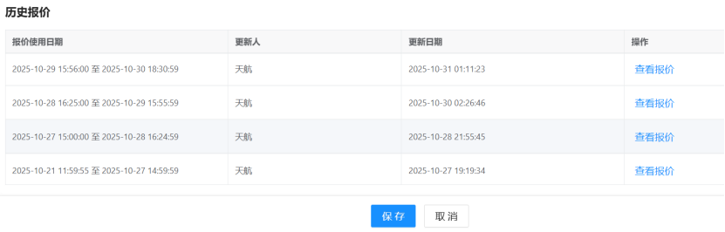
图1 历史报价记录示例：可见“使用日期”与“更新时间”不一致，存在旧价结束 → 新价未生效的空档。

二、其他关联问题（Bug 反馈汇总）

🐞 Bug 1：分区报价逻辑不固定，维护需频繁人工调整
安速按分区（Zone）维护报价，但业务侧分区规则会变动：例如今天 1~5 区同价，明天改为 3~6 区同价。系统缺少“分区模板/规则继承/批量重组”能力，维护时只能手工拆分与合并分区，耗时且易错；RPA 脚本也因分区变化频繁失效。
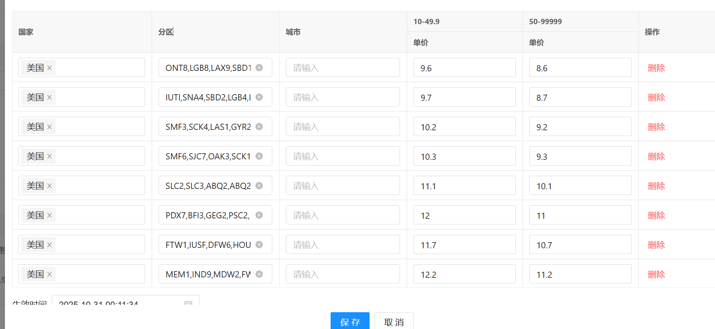
图2 分区按组维护的页面：同组分区需共享单价，一旦组合变动需人工重组。
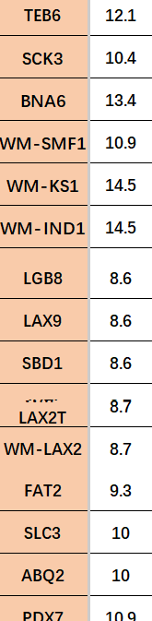
图3 Excel 示例：不同分区价格存在批次差异，系统端难以一键匹配新的区间分组。

🐞 Bug 2：整段录入不准确，批量导入价格错位
理论上安速支持整段录入，但当一个渠道包含 300+ 分区时，常出现价格与分区的对应关系错位（前几行正常，随后行发生偏移），导致导入后价格不准确。每次导入都需要人工逐行核对，RPA 也无法判断错位是否发生。
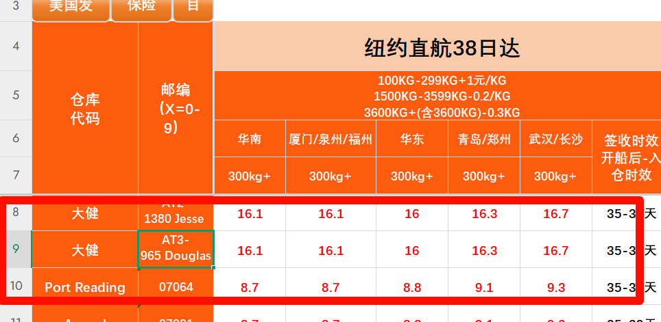
图4 报价 Excel 表（渠道含大量分区）。
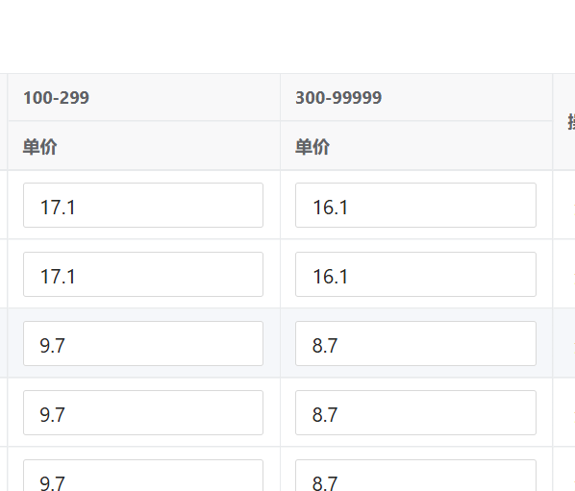
图5 系统录入界面对应区间：导入后部分分区单价发生偏移。
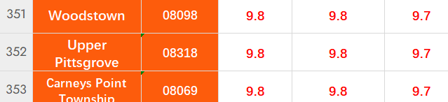
图6 Excel 端城市/邮编示例。
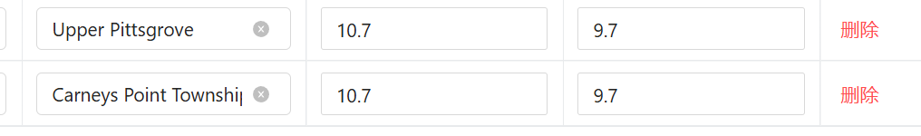
图7 系统端对应城市字段：需要逐行对比校验，极耗时。

🐞 Bug 3：系统不支持增量插入分区，新增行需整表重录
当业务在 Excel 中于第 66 行插入一个新的仓库代码（或新增分区）时，系统无法识别“插入行”操作；目前只能删除原有所有分区、从第一行开始重录整表。对于“美国海运-纽约07-08邮编 商业/私人地址”等单渠道 300+ 地址的场景，改一行就要重录几百行，工作量巨大且风险极高。该问题与 Bug 2 本质同源。

🐞 Bug 4：批量保存时报错，导致报价维护中断，引发业务与财务投诉
在安速进行一次性批量修改与保存时，系统报错：java.sql.BatchUpdateException: Data truncation: Data too long for column 'condition_desc' at row 1。该问题在 10 月 28 日首次发现并上报，至 10 月 29 日下午才修复，期间两天的报价均无法维护，导致业务与财务集中投诉。
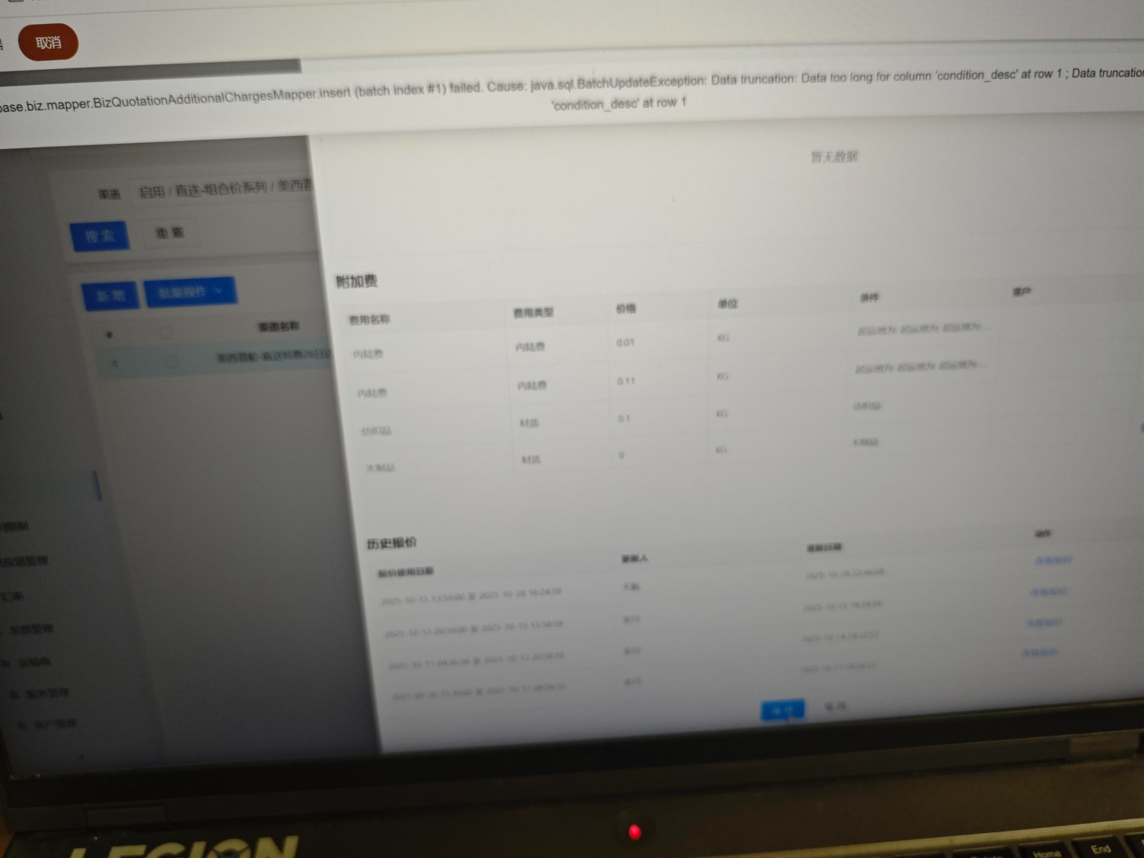
图8 报错页面照片：批量保存失败，系统提示数据库字段 Data Truncation。
影响范围：报价维护中断；业务无法按时下单；财务审单与对账结算受阻；恢复后还需人工补录历史数据。

三、结论
以上问题核心在于系统的生效与导入机制设计未充分考虑“高频更新 + 海量分区”的日常场景。随着订单增长与渠道增多，维护时间持续上升，单靠加人或 RPA 只能缓解、无法根治。建议研发团队从系统层面评估并优化整体逻辑（此处不列具体方案，留给研发充分研判）。

